28 марта 2019 г. на базе Дагестанского института развития образования состоялся семинар муниципальных координаторов ВПР по РД на тему: «Организация и проведение Всероссийских проверочных работ в образовательных организациях РД».
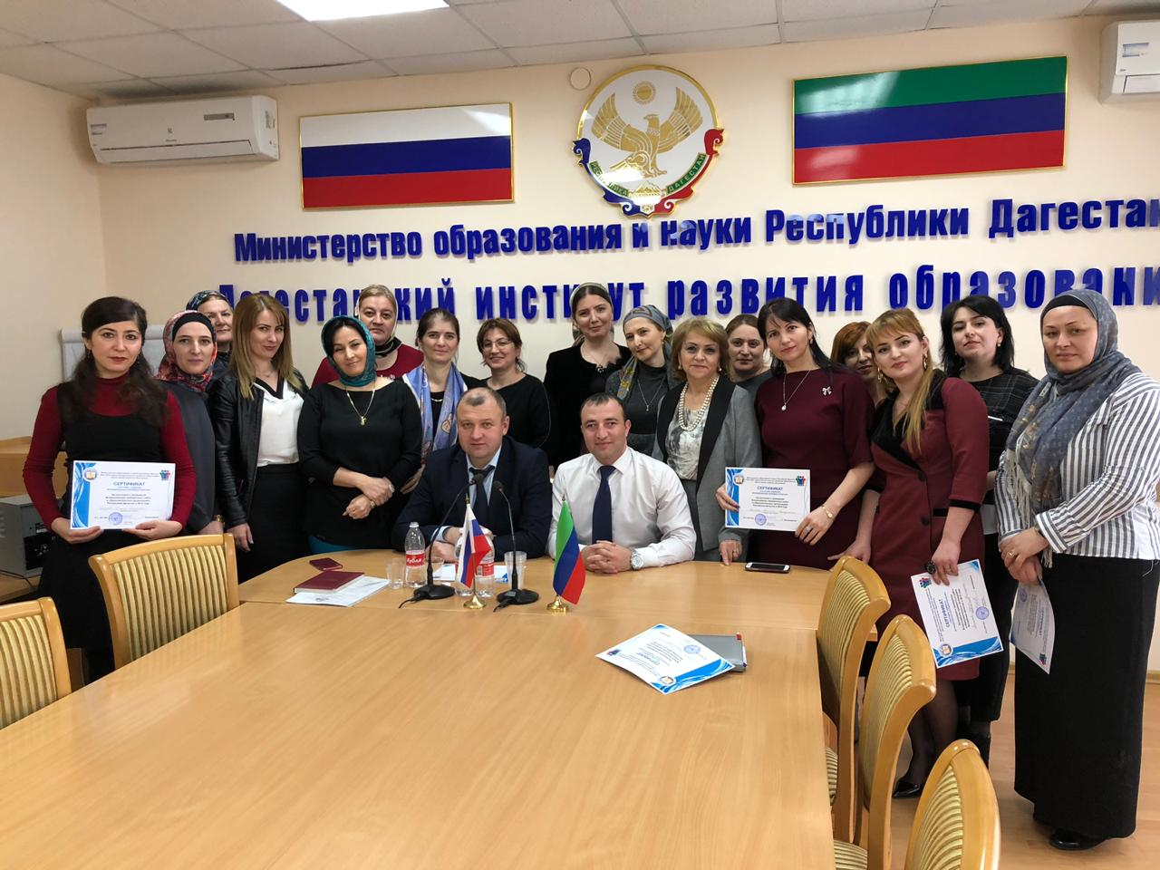
От Тарумовского района в семинаре участвовала методист по учебным дисциплинам МКУ «Отдел образования», муниципальный координатор ВПР по Тарумовскому району – Шуана Магомедовна Абакарова.
Программа семинара:
- Ахмедова Гульнара Ахмедовна- открытие семинара.
- Гусейнов Шамиль Заийдович- региональный координатор ВПР, доклад на тему: «Регламент и особенности проведения ВПР-2019 в ОУ РД»
- Гасанов Магомед Гаджиевич- доклад на тему: «Работа муницпальных и школьных координаторов в новой системе ФИС ОКО.
- Курбанова Мария Магомедовна – доклад на тему: Обеспечение объективности проведения ВПР-2019»
- Шабанова Людмила Юрьевна - и.о. начальника Управления развития общего образования.
- Подведение итогов.

На семинаре главной целью являлось объективность проведения процедуры во всех муниципалитетах, так как Рособрнадзором были выявлены ряд школ, по которым была допущена необъективность и завышенность оценок. По окончании семинара присутствующим были выданы Сертификаты за участие.

